Муниципальное бюджетное общеобразовательное учреждение
«Средняя общеобразовательная школа №19» Изобильненского муниципального округа Ставропольского края»

Технологическая карта
урока ТРУДА (технологии) в 6б классе.
Тема урока: «Профессии кондитер, хлебопек»

Выполнила: учитель труда
Чендева А.С.
Наставник: учитель истории
Доброхлебова Л.А.

Изобильный, 2025

Тема урока | «Профессии кондитер, хлебопек»
Тип урока | Урок-беседа
Цели урока | Знакомство с профессиями кондитер, хлебопек. Сформировать представление о выпечке хлеба и хлебобулочных изделий.
Задачи | - Развить у детей познавательный интерес, творческие способности, речь, внимание, память  - Воспитать уважение к труду хлеборобу, бережное отношение к хлебу, нравственные и духовные качества.  - Обеспечить усвоение учащимися основной терминологии технологических процессов производства хлеба и хлебобулочных изделий.
Межпредметные связи | Литература, история, биология.
Технологии, методы и приемы обучения | Словесный, наглядный
Ресурсы урока (средства обучения) | Технические и электронные средства обучения.
Наглядный материал | Картинки к данной профессии, пословицы

ХОД УРОКА
Дидактическая структура урока | Расчет времени | Содержание и приемы работы учителя | Содержание и приемы работы обучающихся
Организационный этап  Актуализация знаний, мотивация учебной деятельности  Проверка домашнего задания  Изучение нового материала  Физминутка  Подведение итогов  Закрепление материала | 1 мин  10 мин  5 мин  15 мин  1 мин  2 мин  3 мин | Приветствие учащихся, настраивание на работу.  Девочки, сегодня у нас очередное занятие по профориентации, для того что бы начать наш урок, давайте вспомним какие профессии мы с вами уже изучали, для этого вам нужно разгадать ребусы которые находятся на ваших столах. (Ребусы, небольшое пояснение профессии)  Отлично! А о какой профессии сегодня пойдет речь, мы узнаем по первым буквам отгаданных слов. (Загадки)  Молодцы! А теперь прочитайте что у нас получилось? (Пекарь). Хорошо! На ваших столах представлены различные изделия, но не все они выпекаются пекарем. Скажите какое из изделий выпекается другим специалистом? (Торт) Хорошо, скажите, кто занимается выпечкой тортов и пирожных? (Кондитер).  И так тема сегодняшнего урока «Профессии кондитер, хлебопек».  У вас было домашнее задание, я просила вас выучить стихотворение о пекаре.  Девочки мы живем с вами в Ставропольском крае, кто знает, как по - другому называют наш край?  Хлебный край. А знаете ли вы почему его так называют?  Как же появилась профессия пекарь?. Запишем определение.  Как вы думайте кто же такой кондитер?  Кондитер – это повар, который занимается выпечкой кондитерских изделий (пирожных, тортов, конфет, десертов). Кондитеры работают на кондитерских фабриках, в кафе, в ресторанах. (Запись в тетрадь).  Как вы думаете, что входит в обязанности пекаря и кондитера?  (Дети отвечают)  Как вы думаете какими качествами должны обладать пекарь и кондитер?  Они должны обладать следующими способностями и чертами характера-физической и психологической выносливостью  -способностью сконцентрироваться, большой внимательностью;  -прекрасной координацией движений и ловкостью;  -хорошей моторной и вкусовой памятью  -развитым обонянием и зрительным восприятием;  -крепким здоровьем и способностью переносить жару на протяжении длительного времени;  -развитым временным чувством;  -терпением, аккуратностью и чистоплотностью;  - ответственностью и добросовестностью.  А главное должны хорошо знать и любить свою профессию и тогда изделия будут получаться вкусными и ароматными.  И так какие же изделия выпекает пекарь? (ответы )  Конечно, это разные батоны, хлеб, булки, калачи, ватрушки, куличи (пекут на светлый радостный праздник, лишь один раз в году, на пасху, все собирались за стол съедают по одному кусочку и говорят Христос воскрес.).  В Россию Пасха пришла только в 10 веке в связи с принятием православия на Руси. Праздник сразу полюбил русский народ. Для каждого это был важный символ близости, связи с Богом. Издревле люди скупали десятками яйца, а при встрече с кем-нибудь обменивались ими и христосовались.  Не менее важным символом пасхального стола является кулич. По преданию после своего воскрешения Иисус отведал пищу вместе с апостолами. При этом центральное место за столом оставалось свободным, потому что там ставили свежий хлеб. Позднее из этой легенды сформировался обычай — священнослужитель ходил со свежим хлебом вокруг храма, а после ставил на стол. Каждый прихожанин мог отломить себе кусочек.  Тот хлеб и стал прообразом современного кулича. Так у православных появилась традиция печь куличи на Пасху, и готовить их стали не только церковные служители, но и все верующие.  А ещё пекари пекут каравай, а что такое каравай .Хлебом-солью мы встречаем и провожаем дорогих гостей, каравай мы заносим в новый дом после переезда, он служит символом гостеприимства и радушия, семейных ценностей, плодородия и изобилия. Суть каравая в его символической и культурной ценности, которая переживает тысячелетия и олицетворяет русскую культуру.  Физминутка «МАЛЕНЬКИЙ ГНОМ»  Ну и в заключительной части давайте мы с вами разгадаем кроссворд  О каких профессиях мы сегодня говорили?  Кто такой хлебопек?  Кто такой кондитер?  Какими качеством они должны обладать? | Приветствуют учителя.  Разгадывают загадки  Мне б пожить средь степного раздолья,  Хлеборобу где честь и почёт.  Колосится пшеничное поле,  Солнце в зёрнах оно отдаёт.  А вдали от него деловито  Смена в ночь заступает, спеша.  По чугунным проносится плитам  Нагружённая тестом дежа.  Между печью в цеху и растойкой,  Дело зная своё наизусть,  Переносит жару пекарь стойко,  Хлеб печёт под названием «Русь».  Его запах духмяной оправы…  Видеть в нём, чтоб всегда мы могли  Неуёмную силу державы,  Мощь и гордость российской земли.  Пекарь вновь обливается потом.  Я душою склоняюсь пред ней.  Счастлив тот, кто стремится к высотам,  Что-то сделать на благо людей.  Я шепчу про себя ей упорно:  «Позабудь про усталость – вглядись.  Ярких звёзд вновь мерцающих зёрна  В окнах дарит небесная высь!»  Ставропольский край называют житницей России из-за благоприятных погодных условий для развития сельского хозяйства. Более 40% края занимает плодородный чернозем. Главной спецификой края является выращивание зерна, в особенности пшеницы. Пшеница как ведущая зерновая культура мира, является неотъемлемой частью истории развития края, а ее золотистые колосья украшают герб Ставропольского края и символизируют процветание. Регион из года в год оказывается в лидерах страны по урожаю зерновых.  Это очень древняя профессия, хлеб пришёл к нам из глубины веков. Более десяти тысяч лет тому назад. Хлеб в старину называли « жито» от слова жить. Хлеб рожден четырьмя стихиями: солнцем, землей, водой, огнем. С начало, люди, употребляли в пищу зерна диких злаков в сыром виде, затем человек научился растирать зерна и смешивать их с водой, этот момент считался первым открытием. Второе открытие изобрели ручные мельницы, третьим открытие научились огонь добывать. Из густой каши люди делали лепешки и пекли их на камнях. Хлеб для народа считался священным продуктом. Он быстро удаляет голод, обладает высокой пищевой ценностью. Вот почему говорят хлеб всему голова.  Отвечают на вопросы  Свое развитие кондитерское ремесло получило в 15-16 веках в Европе. В этот период лучшими мастерами по изготовлению сладостей считались итальянцы. В Италии даже существовали целые династии кондитеров, где семейные рецепты передавались от родителей к детям. Кондитеры работали при многих королевских дворах и считались привилегированным классом слуг. В настоящее время данная отрасль кулинарии стремительно развивается и осваивает новые технологии, не забывая о национальных традициях.  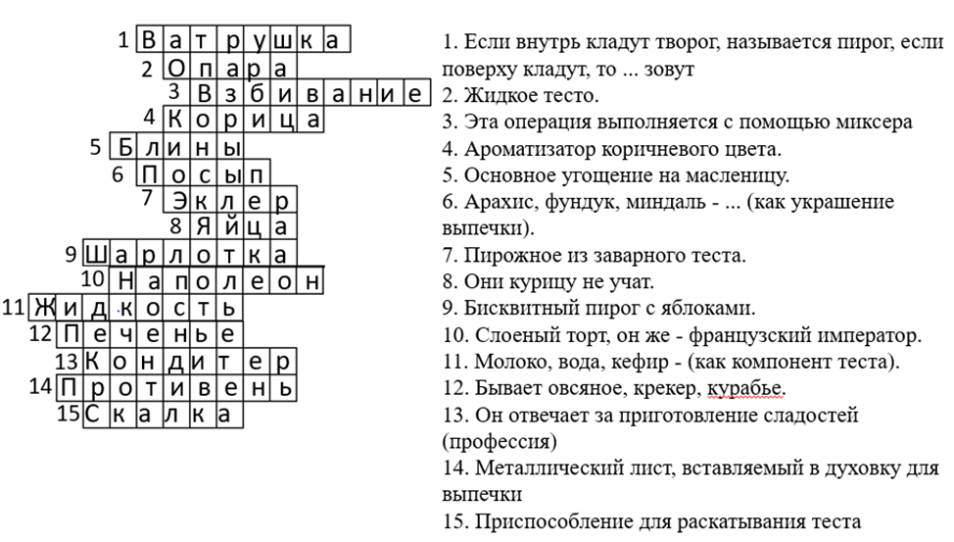  Ответы на вопросы

